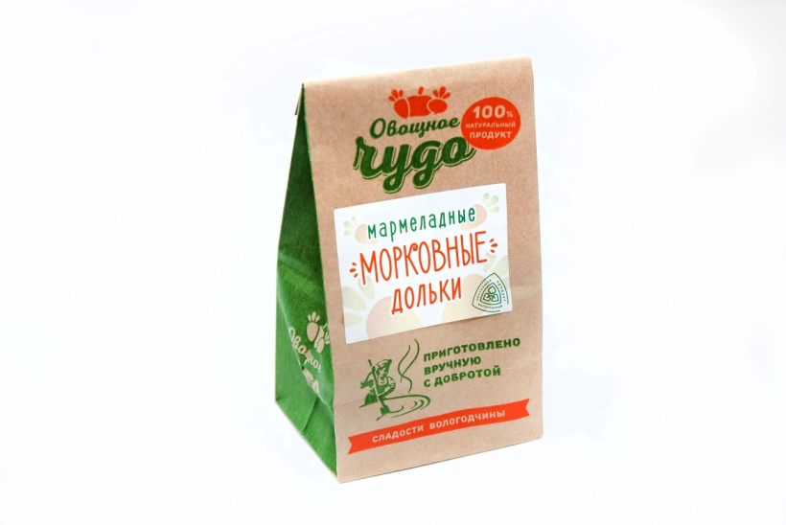
МАРМЕЛАДНЫЕ МОРКОВНЫЕ ДОЛЬКИ
(цукаты из моркови)
Пакет 130 г -55руб/шт
Штрих-код 4631136087496

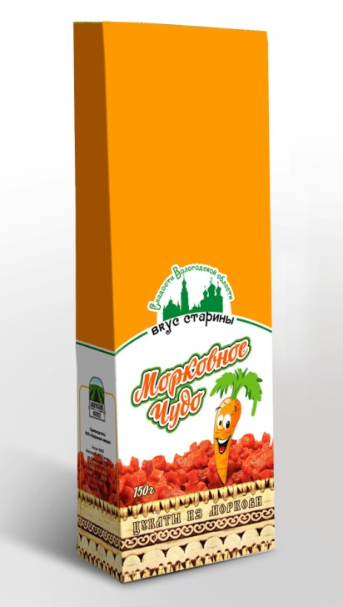
ЦУКАТЫ ИЗ МОРКОВИ- МОРКОВНОЕ ЧУДО
Пакет 150 г -63 руб./шт

Цукаты готовятся из свежей моркови, выращенной на полях Грязовецкого района Вологодской области, вывариваются в инвертном сиропе и высушиваются в инфракрасной сушилке.
Цукаты из моркови – продукт с низким содержанием сахаров.
Продукт поставляется в бумажных пакетах (130 г) и (150 г).
Срок годности: при температуре от + 5 до + 20 ⁰С и относительной влажности воздуха не более 70 % - 4 месяца.
Таможенная декларация ТС N RU Д- RU AЯ64.В.02011 от 25.11.2016 г. Сертификат Настоящий Вологодский продукт № НВП.У001.00459 от 18.07.2016 г.
Продукт награжден Золотой медалью XXII Международной продовольственной выставки «Петерфуд-2013» в номинации «Инновации в составе продукта». В 2014 году награжден Дипломом выставки «ПРОДЭКСПО-2014» «Выбор сетей».
В 2014 году этот продукт включен в состав «100 лучших товаров России 2014 года». Имеет право на знак «Настоящий вологодский продукт».

